**PERJANJIAN KERJA SAMA**

**KEMITRAAN PT CAZH TEKNOLOGI INOVASI**

**DENGAN {{Lembaga}}**

**BERITA ACARA KEMITRAAN**

**Nomor : {{Nomor PKS}}**

Pada hari ini {{Hari}}, Tanggal {{Tanggal}} telah disepakati kerja sama antara:

1. Nama : **MUH ARIF MAHFUDIN**Jabatan : **Direktur Utama**  
   Lembaga : **PT CAZH TEKNOLOGI INOVASI**Lokasi : **Kab. Banyumas, Jawa Tengah**

Selanjutnya disebut sebagai “Pihak Pertama”.

1. Nama : **{{Nama PIC}}**Jabatan : **{{Jabatan}}**Lembaga : **{{Lembaga}}**Lokasi : **{{Alamat}}**

Selanjutnya disebut sebagai “Pihak Kedua”.

Pihak Pertama dan Pihak Kedua secara bersama-sama disebut “Para Pihak”.

Para Pihak menyepakati kerjasama dengan ketentuan sebagai berikut:

1. **Produk**

Pihak Pertama memberikan hak kepada Pihak Kedua untuk menggunakan perangkat lunak sebagai berikut:

* 1. Aplikasi Web Dashboard Sistem Manajemen Lembaga, yang dapat diakses dengan alamat URL **{{URL Sub Domain}}** menggunakan peramban web *(web browser)* apa pun yang terhubung dengan jaringan internet.
  2. Aplikasi *Mobile* Kartu Digital bernama **“CARDS Kartu Digital”** yang dapat diunduh untuk pengguna sistem operasi Android maupun iOS.
  3. Aplikasi *Mobile* Kasir Digital bernama **“CAZH POS”** dan/atau “CAZH POS Lite” yang dapat diunduh untuk pengguna sistem operasi Android.

1. **Definisi**

Pihak Pertama menggunakan beberapa istilah untuk diketahui dan disepakati dengan Pihak Kedua dengan ketentuan sebagai berikut:

1. CazhBox adalah saldo milik Pihak Kedua pada aplikasi Web Dashboard dan aplikasi *mobile* Kasir Digital
2. CazhPOIN adalah saldo milik user aplikasi *mobile* Kartu Digital
3. *Top-up* adalah proses pengisian saldo
4. *Withdraw* adalah proses penarikan saldo
5. *Virtual Account* adalah metode pembayaran melalui fasilitas bank yang dapat dilakukan dari ATM, *Internet banking* maupun *m-baking*.
6. QRIS adalah metode pembayaran menggunakan standar QR yang diatur oleh Bank Indonesia, baik melalui aplikasi *e-wallet* maupun *m-banking*.
7. **Harga Layanan**

Pihak Pertama memiliki hak untuk menerima pembayaran dari Pihak Kedua untuk layanan yang dikenakan PPN 11% sesuai dengan peraturan perpajakan yang berlaku. Hak ini diberikan dengan ketentuan sebagai berikut:

* 1. Harga produk kartu

| **No.** | **Produk** | **Harga** |
| --- | --- | --- |
| 1 | Kartu Tercetak | {{Harga Cetak Per-Kartu}}/kartu |
| 2 | Lanyard (Tali gantungan kartu) | {{Harga Cetak Lanyard}}/lanyard |

* 1. Harga langganan sistem

| **No.** | **Layanan** | **Harga** |
| --- | --- | --- |
| 1 | Langganan sistem | {{Harga Langganan}}  per-{{Langganan Per-}} |

* 1. Harga implementasi

Pihak Kedua berhak atas layanan gratis terkait pelatihan dan/atau sosialisasi secara daring sebanyak 3 kali sesi. Di luar dari ketiga sesi tersebut, Pihak Kedua akan dikenakan biaya layanan untuk setiap pertemuan.

| **No.** | **Layanan** | **Harga** |
| --- | --- | --- |
| 1 | Training dan/atau sosialisasi di lokasi | {{Training Lokasi}}  sekali bayar |
| 2 | Training dan/atau sosialisasi secara daring. | {{Training Online}} |

1. **Pembayaran**

Pihak Pertama berhak mengirimkan tagihan berupa *invoice* digital maupun tercetak untuk dibayar oleh Pihak Kedua dengan ketentuan sebagai berikut:

1. Pembayaran melalui tautan *(link)* atau cara lain yang ditentukan Pihak Pertama;
2. Sebelum batas waktu pembayaran yang ditentukan pada *invoice*.
3. **Harga Transaksi**

Pihak Pertama berhak menerima pembayaran dari penggunaan aplikasi untuk layanan yang diberikan dengan ketentuan sebagai berikut:

* 1. Aplikasi Kartu Digital

| **No.** | **Transaksi** | **Metode Pembayaran** | **Harga** |
| --- | --- | --- | --- |
| 1 | Beli CazhPOIN nominal 10.000-249.999 | * Virtual Account Bank * Minimarket * QRIS | Rp5.000  Rp5.000  1% dari nominal |
| 2 | Beli CazhPOIN  nominal **250.000** dan/atau lebih | * Virtual Account Bank * Minimarket * QRIS | Gratis  Gratis  1% dari nominal |
| 3 | Isi Kartu | * Virtual Account Bank * Minimarket * QRIS * Dana * CazhPOIN | Rp7.500 Rp7.500 1% dari nominal  2% dari nominal {{Isi Kartu via CazhPOIN}} |
| 4 | Pembayaran Tagihan | * Virtual Account Bank * Minimarket * QRIS * CazhPOIN | Rp7.500 Rp7.500 1% dari nominal {{Bayar Tagihan via CazhPOIN}} |

* 1. Aplikasi Kasir Digital

| **No.** | **Transaksi** | **Harga per-transaksi** |
| --- | --- | --- |
| 1 | *Top-up* kartu | {{TopUp Kartu via Cazh POS}} |
| 2 | *Withdraw* kartu | {{Withdraw Kartu via Cazh POS}} |
| 3 | Transaksi pembelian produk | Rp0 |
| 4 | Penarikan CazhBox dari Aplikasi Kasir | Rp7.500/transaksi |

* 1. Aplikasi Web Dashboard Sistem Manajemen Lembaga

| **No.** | **Transaksi** | **Jenis Transaksi** | **Harga per-transaksi** |
| --- | --- | --- | --- |
| 1 | *Top-up* saldo kartu | * Pengisian Tunai | Rp1.000 |
| 2 | Pembayaran tagihan | * Tunai * Saldo Kartu * Cetak *invoice* untuk dibayar via bank atau minimarket. | Rp0  {{Bayar Tagihan via Saldo Kartu}}  Rp7.500/transaksi |
| 3 | Penarikan CazhBox dari Dashboard | | Rp7.500/transaksi |

1. **CazhBox**
   1. Pihak Kedua menyetujui penampungan sementara semua hasil transaksi non-tunai yang ditentukan Pihak Pertama dengan nama CazhBox;
   2. Pencairan saldo CazhBox dapat dilakukan oleh Pihak Kedua kapan saja dengan nominal minimal 10.000 tanpa batasan jumlah maksimal pencairan;
   3. Pihak Kedua harus mengkonfirmasi setiap pencairan saldo CazhBox;
   4. Rekening bank milik Pihak Kedua adalah sebagai berikut:

Nama Bank : **{{Bank}}**Nomor Rekening : **{{Nomor Rekening}}**Atas Nama : **{{Atas nama}}**

* 1. Pihak Kedua dapat mengajukan perubahan nomor rekening bank kapan saja kepada Pihak Pertama dengan prioritas rekening bank atas nama lembaga;

1. **Bagi Hasil**
   1. Pihak Kedua {{Bagi Hasil}} bagi hasil. {{Ketentuan Bagi Hasil}}
2. **Masa Berlaku dan Ketentuan Lain**
   1. Perjanjian ini mulai berlaku pada tanggal ditandatanganinya oleh Para Pihak, sampai dengan **{{Batas Tanggal Berlaku}}**;
   2. Dalam hal terjadi penghentian Perjanjian Kerja Sama oleh Pihak Kedua sebelum tanggal perjanjian ini berakhir, Pihak Kedua tetap berkewajiban membayar biaya langganan sesuai periode kerja sama yang disepakati pada huruf (a);
   3. Dalam hal terdapat perubahan, Para Pihak berhak mengajukan perubahan dan menyepakatinya dalam Perjanjian Kerjasama baru;
   4. Hal-hal lain yang belum tercantum di dalam Berita Acara Kesepakatan ini disampaikan dalam addendum terpisah kemudian hari.

Pihak Pertama, Pihak Kedua,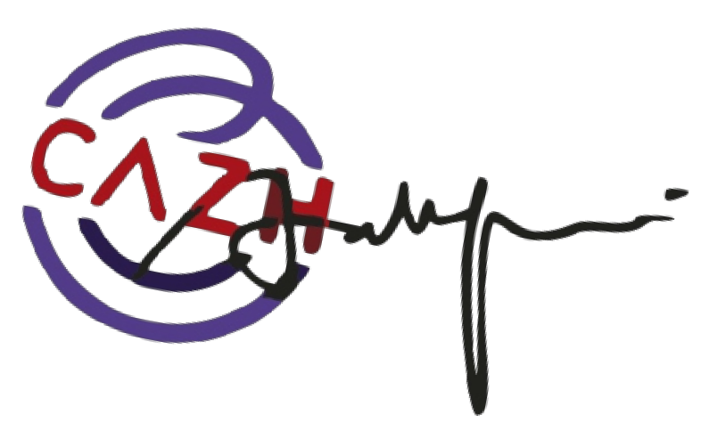

**MUH ARIF MAHFUDIN {{Nama PIC}}**

**{{email}}**